به نام خدا

شرح چالش این پروژه :

پروژه ای با دات نت فریمورک 4 ایجاد شود که یک دانشجو بتواند در صفحه خود با وارد کردن اطلاعات خود ، هویت خود را وارد کند و جدولی طراحی شود که برنامه هفتگی دانشجو را به نمایش بگذارد.

نیازمندی های چالش :

Visual Studio 2022

SQL Server 2022

SQL Server Management 19

Github.com

شروع به کار :

در ابتدا می بایست پروژه های خود را بسازیم . پروژه در 3 لایه تولید میشود. Domain – Core – App سه لایه ما می باشند. با استفاده از طراحی DB-First پایگاه داده خود و اتصال به پروژه ، جداول Users ، Courses ، Days ، Times و UserWeek نیز طراحی می شوند.

Users:

* UserId
* UserName
* Password

Courses:

* CourseId
* Title

Days:

* DayId
* DayName

Times:

* TimeId
* TimeName

UserWeek:

* UWID
* UserId
* DayId
* TimeId
* CourseId

در جداول فوق روابط و ردیف های هر جدول را نیز طراحی و دیاگرام آن را نیز طراحی کردیم.

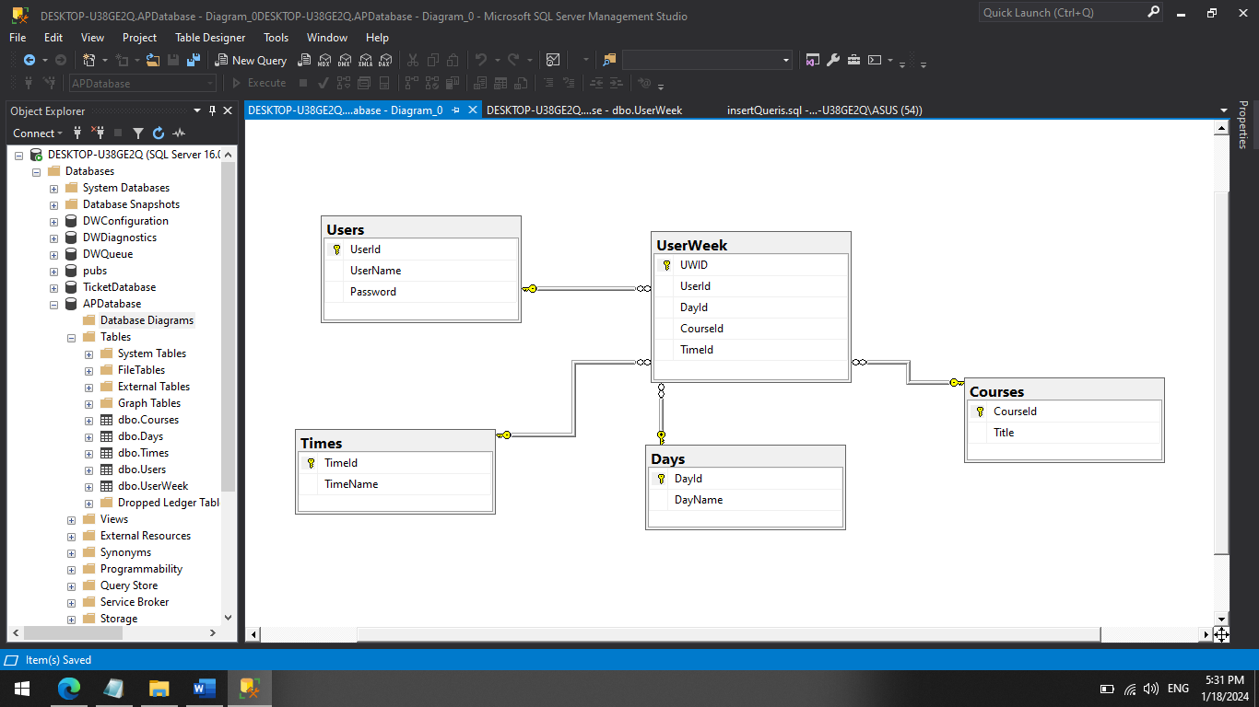

سپس رکورد های خود را با کوئری وارد میکنیم. فایل کوئری جداگانه خدمت شما قرار گرفته شده است. سپس شروع به نوشتن سرویس های خود در لایه Core میکنیم. پوشه Interfaces جهت نوشتن کلاس های خود که باید از آنها ارث بری شد را می نویسیم و پوشه Services جهت استفاده از کلاس های وارث نیز می سازیم. همچنین پوشه ViewModels نیز جهت استفاده از ViewModel های خود در سرویسها و کنترلر و ویو های خود درست میکنیم.

بعد از آن در پروژه App سی اس اس های خود را وارد کرده و در HomeController صفحات و اکشن های مد نظر خود را نوشته تا کاربر بتواند لاگین کند، لاگاوت کند، و در صفحه ای که باید احراز هویت شده باشد بتواند آنرا ببیند. در صفحه لاگین دو کاربر پیش فرض با یوزر پسورد ('daneshjo','123'),('daneshjo2','1234') نیز ساخته شده است.